К 70-летию Великой Победы
10.04.2015
Юнга – немецкое слово, переводится как мальчик или юноша и обозначает подростка, обучающегося морскому делу, дабы стать настоящим моряком. Первые упоминания о юнгах, проходящих службу на боевых и транспортных судах, относятся к средневековью, временам гребного флота. Позднее в целях системной подготовки специалистов – будущих матросов на Флоте из подростков стали создавать школы юнг. В императорской России такие школы были созданы в Кронштадте и Севастополе. Кронштадтскую школу юнг своим указом от 1707 года основал Петр Первый, будущий шаутбенахт (контр-адмирал) русского флота, сам начинавший свою военно-морскую службу в чине «каютного юнги». Русские юнги с честью участвовали в морских баталиях при Гангуте, Чесме, Синопе, Эзеле, Корфу, Гренгаме, Цусиме и в первой обороне Севастополя. Так в 1912 году в Кронштадтскую школу юнг поступили будущие Главнокомандующий Военно-Морскими Силами СССР, Герой Советского Союза адмирал Иван Степанович Юмашев и заместитель Главнокомандующего ВМС адмирал Гордей Иванович Левченко.
В советское время особая рота юнг была создана при первой школе боцманов на острове Валаам на Ладожском озере в 1940 году. В роту принимали мальчишек с 15-ти летнего возраста. Доучиться Валаамские юнги не успели – с 12 сентября 1941 года они вместе с другими моряками были вывезены на «большую землю» и участвовали в героической обороне Ленинграда, особо отличившись на «Невском пятачке». В ходе тяжелейших боев из 200 юнг в живых осталось 10 человек.
Адмирал Флота Советского Союза Н. Г. Кузнецов
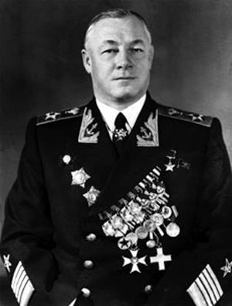
С началом Великой Отечественной войны тысячи мальчишек-патриотов бежали на фронты и флота защищать Советскую Родину от немецко-фашистских захватчиков. Основную массу юных добровольцев возвращали по домам, но поток их не иссякал. Для упорядочения этого процесса в Военно-Морском Флоте по инициативе и решением Народного Комиссара ВМФ Союза ССР адмирала Николая Герасимовича Кузнецова, по согласованию с бюро Центрального Комитета ВЛКСМ, в 1942 году была создана легендарная Соловецкая школа юнг – самая юная в мировой истории полноценная воинская часть (в/ч 30835)!
Именно в это время, в июле 1942 года, на советском флоте появилось воинское звание – юнга. На Соловецких островах школа юнг работала в годы Великой Отечественной войны (с 1942 по 1945 года), а затем она была переведена в Кронштадт и функционировала до 1952 года.

П Р И К А З Народного Комиссара Военно-Морского Флота Союза ССР
25 мая 1942 г. № 108 г. Москва
СОДЕРЖАНИЕ. О создании школы юнгов ВМФ.
В целях создания кадра будущих специалистов флота высокой квалификации, требующих длительного обучения и практического плавания на кораблях ВМФ п р и к а з ы в а ю:
1.​ К 1 августа 1942 г. сформировать при учебном отряде СФ школу юнгов ВМФ со штатной численностью переменного состава 1500 человек, с дислокацией на Соловецкие острова. Плановые занятия начать с 1 сентября 1942 г. Переменный состав школы содержать за счет некомплекта переменного состава учебных отрядов.
2.​ Школу юнгов ВМФ подчинить командиру учебного отряда Северного Флота.
3.​ Школу укомплектовать юношами комсомольцами и не комсомольцами в возрасте 15-16 лет, имеющими образование в объеме 6-7 классов, исключительно добровольцами через комсомольские организации в районах по согласованию с ЦК ВЛКСМ.
4.​ Из принимаемого контингента готовить следующих специалистов: а) боцманов флота, б) рулевых, в ) радистов, г) артиллерийских электриков, д) торпедных электриков, е) мотористов, ж) электриков.
5.​ Начальнику Управления Подготовки и Комплектования ВМФ к 15 июля с. г. дать командиру учебного отряда СФ расчет и программы для подготовки юнгов по специальностям.
6.​ Начальнику Главного Управления Портов ВМФ обеспечить изготовление и подачу комплектов обмундирования для юнгов к началу приема их в школу.
7.​ Начальнику Организационно-Строевого Управления ВМФ оформить школу юнгов в штатном порядке к 15 июля 1942 г.
Народный Комиссар Военно-Морского Флота Союза ССР адмирал Н. Кузнецов
5 июня 1942 года в Москве состоялось Заседание Бюро ЦК ВЛКСМ под председательством Секретаря ЦК ВЛКСМ Н. Михайлова (Протокол № 306). Бюро ЦК ВЛКСМ обязало Московский Горком ВЛКСМ, Кировский, Свердловский, Молотовский (Пермский), Ярославский, Горьковский (Нижегородский), Татарский (Республика Татарстан), Куйбышевский (Самарский), Сталинградский (Волгоградский) и Саратовский областные комитеты ВЛКСМ отобрать к 1-му июля 1942 года в школу юнгов Военно-Морского Флота по 500 мальчишек, исключительно добровольцев, в возрасте 15-16 лет, физически здоровых, с образованием 6-7 классов (комсомольцев и не комсомольцев).
Белое море. Соловецкие острова.
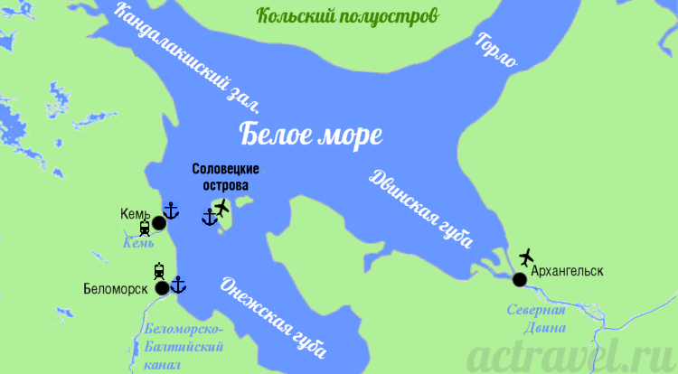
Широкого оповещения о наборе в школу юнг не было, потому что опасались излишнего энтузиазма среди подростков и массовых побегов на флот. Несмотря на все меры секретности, желающих было все равно очень много и конкурс был велик. Отсев кандидатов происходил, в основном, по причине непригодности к службе на флоте по медицинским показателям. Комплектование школы будущих юнг осуществлялось под Архангельском, на острове Бревенник.
Место расположения школы юнг на Соловецких островах было обусловлено наличием дислоцированного там учебного отряда Северного флота, подготовившего за годы войны 55000 моряков. Школа находилась на Большом Соловецком острове Соловецкого архипелага, расположенного в Белом море при входе в Онежскую губу. Архипелаг состоит из 6-ти островов (Б. Соловецкого, Анзерского, Большого и Малого Муксалма, Большого и Малого Заяцких), имеющих общую площадь 347 квадратных километра. На Соловецком острове находится ансамбль основанного в 1436 году Соловецкого монастыря, вблизи него, а также на других островах архипелага сохранились бывшие монашеские скиты, культовые, жилые и хозяйственные постройки 16-18 веков. С 1974 года Соловецкий остров является историко-культурным и природным музеем-заповедником, включенным с 1992 года в Список Всемирного культурного наследия ЮНЕСКО.
Остров Большой Соловецкий.
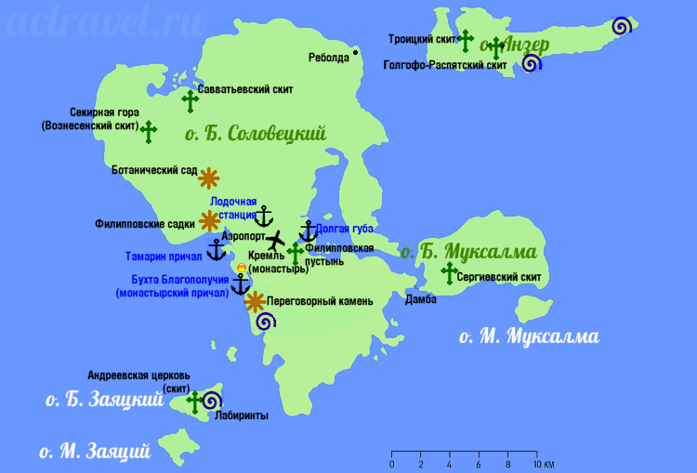
Командирами Соловецкой школы юнг ВМФ были назначены боевые офицеры флота, участники войны, орденоносцы: капитан 2 ранга Николай Иванович Иванов (июль 1942 года – март 1943 года), капитаны 1 ранга Николай Юрьевич Авраамов (март 1943 года – май 1944 года) и Сергей Никитич Садов (август 1944 года – ноябрь 1945 года). Первым политическим работником был Фёдор Семёнович Щигарёв (июль - декабрь 1942 года), а «бессменным комиссаром» школы с января 1943 года по ноябрь 1945 года являлся капитан 3 ранга Сергей Сергеевич Шахов.
Первый набор юнг в количестве 1383 человека прибыл на Соловки к 1 августа 1942 года и был направлен в Савватьево (бывший монастырский скит, находящийся от монастыря в 14 км.). На территории скита находились полуразрушенное здание церкви, каменный корпус и деревянная гостиница, ранее предназначавшаяся для богомольцев. Юнги поселились в палатках и сразу начали строить землянки. Работа была очень тяжелой, все выполнялось руками мальчишек и преподавательского состава. Копали землю, раскалывали валуны, валили лес, таскали на своих плечах бревна и строили, строили и строили. Выкопали в общей сложности пятнадцать больших полуземлянок – кубриков, отремонтировали существующие постройки. Несмотря на все тяготы и лишения, к ноябрю 1942 года основные работы были завершены. В итоге самоотверженного труда, проделанного мальчишками, под руководством своих наставников, школа в Савватьево стала состоять из трех частей. В самом скиту находились жилой дом для преподавателей и их семей, учебные корпуса, небольшая баня (еще монастырской постройки), прачечная и клуб на 200-250 мест. На расстоянии 1-2 км, по берегам озер и склонам сопок, в лесу, расположились жилые землянки каркасного типа, вместимостью 52 человека каждая с койками в 3 яруса и печками-буржуйками. В полукилометре от Савватьево действовали столовая на 500 мест, камбуз, хлебопекарня и санитарная часть. Расселение юнг проводилось в зависимости от получаемой флотской специальности. Освещения вначале не было и приходилось использовать коптилки – железные чернильницы с фитилями и рыбьим жиром в качестве горючего. Позднее поставили движок и провели электричество. Через несколько месяцев учебы выявилась недостаточная обеспеченность школы в Савватьево в хозяйственном отношении, и часть юнг была передислоцирована в Кремль монастыря, в результате чего Школа территориально разделилась на две части.
На Соловках стояло несколько зенитных батарей, охранявших Кремль. Немецкая авиация, зная о расположении учебного отряда Северного флота, регулярно бомбила Большой Соловецкий остров. Перелет фашистских стервятников от линии фронта до Соловецкого архипелага занимал всего пятнадцать минут. Немецкие летчики применяли зажигательные бомбы, от которых горел лес, травили воду с самолетов в озерах. Юнги тушили лесные пожары, несли круглосуточно дежурство и караульную службу для предотвращения высадки немецких диверсантов с подводных лодок или самолетов. Но наряду с исполнением больших и ответственных задач, главным предназначением юнг была учеба!
7 ноября 1942 года первый набор юнг на торжественном построении принял Военную Присягу и приступил к учебе. Ребята были разделены на два учебных батальона. В каждом батальоне – 3 роты. Каждая рота делилась на смены, в каждой смене по 20-25 юнг. Учиться было нелегко. Занятия проходили в бывших монастырских кельях, переоборудованных в классы (в Соловецком Кремле), и в землянках (в Савватьево). Не хватало учебников, мебели, тетрадей, дров, порой замерзали чернила в чернильницах, но юнгаши не сдавались и успешно осваивали морское дело.
Соловецкий монастырь. Кремль.
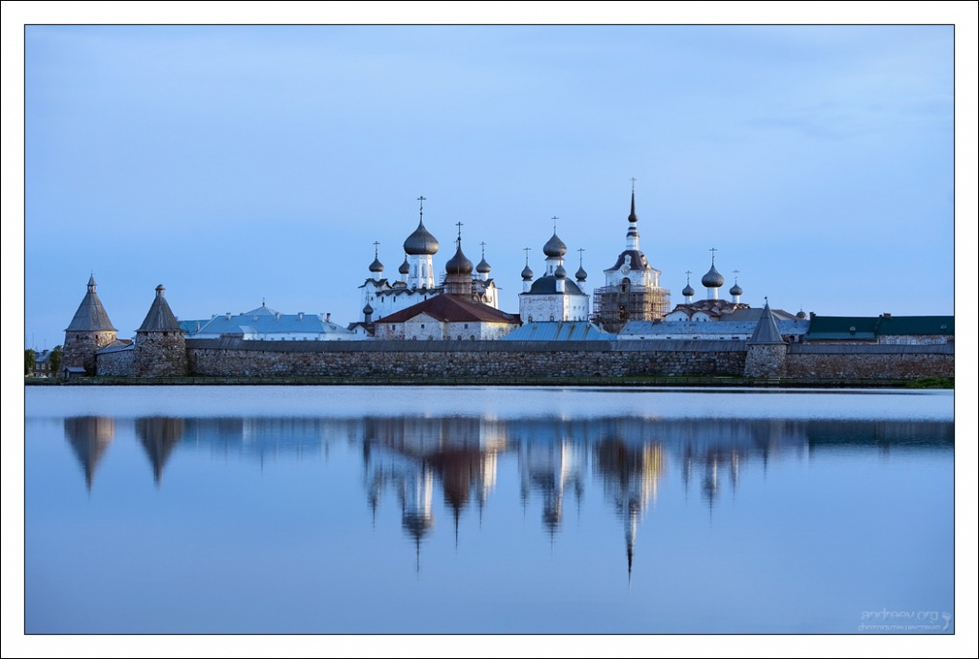
Учебный план юнг был рассчитан на год и включал следующие предметы: 1) Специальность; 2) Общевойсковая подготовка; 3) Военно-морское дело; 4) Общеобразовательные предметы (русский язык, математика, физика, география, черчение); 5) Политическая подготовка. Все юнги, кроме изучения общеобразовательных предметов и теоретической подготовки по флотской специальности, проходили морскую практику: учились плаванию и спасению утопающих, оказанию первой медицинской помощи, выходили в море на шлюпках на веслах и под парусом. Такие выходы пользовались у юнг большой популярностью.
Юнги полностью обслуживали себя. Работали на камбузе, стирали бельё и одежду, поддерживали идеальную чистоту во всех помещениях школы. Учились действовать быстро и сноровисто, как это принято в Военно-Морском Флоте. Распорядок дня в Школе был строг, время на баловство и прочие мальчишеские придумки практически не оставалось, каждый юнга должен был знать распорядок на зубок и безукоризненно его исполнять.
Распорядок дня Соловецкой школы юнг ВМФ.
06.00-08.00 – подъем, построение, физзарядка, бег, заправка коек, уборка кубриков и территории, умывание.
08.00-08.30 – завтрак.
08.30-13.00 – занятия по общим предметам и специальности, строевая и стрелковая подготовка, обучение приемам рукопашного боя, изучение пулемета, автомата, гранаты, стрельбы и метание боевых гранат в цель. Морская практика, хождение на шлюпке (на веслах и под парусом), практические занятия в технических кабинетах, занятия по химической защите и санитарному делу.
13.00-14.00 – обед.
14.00-16.00 – занятия по специальностям и общим предметам по расписанию уроков. Практические занятия, морское дело, шлюпочные занятия.
16.00-17.00 – свободное время.
17.00-19.00 – общественно-полезный труд, самоподготовка, развод нарядов на дежурство.
19.00-20.00 – ужин.
20.00-22.30 – свободное время.
22.30-23.00 – вечерняя поверка. Отбой.
На время обучения в Школе каждому юнге устанавливалось денежное содержание в размере 8 рублей 50 копеек в месяц, но все эти деньги, также как и сбережения преподавателей Школы, передавались в Фонд обороны. В 1943 году юнги, командиры и преподаватели собрали денежные средства и послали телеграмму на имя Верховного Главнокомандующего Иосифа Виссарионовича Сталина с просьбой построить торпедный катер, что и было реализовано. Катер, названный «Юнга», участвовал в боях с врагами на Черном море. И.В. Сталин ответил юнгам благодарственной телеграммой.
Телеграмма И. В. Сталина Соловецким юнгам 1943 г.
21 АПРЕЛЯ 1943 ГОДА ТЧК ИЗ МОСКВЫ ТЧК 20 ТЧК 09 ТЧК
КРАСНАЯ АРМИЯ ТЧК 20/09 07 ТЧК ВЫСШАЯ ПРАВИТЕЛЬСТВЕННАЯ
ТЧК ДВА АДРЕСА ТЧК БЕЗ ОПОЗДАНИЯ ТЧК РАБОЧЕОСТРОВСК ЗПТ
КАРЕЛОФИНСКОЙ ЗПТ АВП АВРААМОВУ ЗПТ КОПИЯ ШАХОВУ ТЧК
ПЕРЕДАЙТЕ ЮНГАМ ЗПТ СОБРАВШИМ СТО ШЕСТЬДЕСЯТ
ТЫСЯЧ РУБЛЕЙ ТЧК И СОРОК ТЫСЯЧ ОБЛИГАЦИЯМИ
НА ПОСТРОЙКУ ТОРПЕДНОГО КАТЕРА ЗПТ МОЙ ПРИВЕТ И
БЛАГОДАРНОСТЬ КРАСНОЙ АРМИИ ТЧК ЖЕЛАНИЕ ЮНГ
БУДЕТ ИСПОЛНЕНО ТЧК И ТЧК СТАЛИН 20 ТЧК 04 ТЧК 43 ТЧК
За годы своего существования, получив образование в объеме средней школы, твердые военно-морские знания и навыки, Соловецкую школу юнг окончили 4111 мальчишек-добровольцев. Школа выпустила три военных набора учащихся: первый – 1943 год, второй – 1944 год, третий – 1945 год. В конце учебы юнги сдавали выпускные экзамены и распределялись для дальнейшего прохождения службы на кораблях ВМФ. После обучения юнгам полагался месячный отпуск, но все стремились сразу отправиться на действующий флот.
Флоты и флотилии Советского Военно-Морского Флота получили следующее пополнение Соловецких юнг, указанное в таблице.
Флот | 1-й набор 1943 год | 2-й набор 1944 год | 3-й набор 1945 год1 | Всего
Краснознаменный Балтийский флот | 330 | 260 | 620 | 1210
Северный флот | 390 | 339 | 251 | 980
Черноморский флот | 321 | 337 | 200 | 858
Тихоокеанский флот | 186 | 209 | 60 | 455
Флотилии | 156 | 155 | 297 | 608
Всего | 1383 | 1300 | 1428 | 4111
Перед отправкой на боевые корабли юнгаши давали клятву Отчизне. Вот ее текст:
«Родина! Великая Советская держава! В день отправки на боевые корабли мы приносим тебе свою клятву! Мы клянемся с достоинством и честью оправдать оказанное нам доверие, умножать боевые традиции советских моряков, хранить и оберегать честь Школы юнг ВМФ! Мы клянемся отдать все силы, отдать жизнь, если надо, за свободу и независимость нашей Родины! Мы клянемся до полного разгрома и уничтожения врага не знать отдыха, не знать покоя, быть в первых рядах самых храбрых советских моряков. Если ослабнет воля, если подведу товарищей, если трусость постигнет в бою, то пусть презирают меня в веках, пусть покарает меня суровый закон Родины».
Мальчишки сдержали свою клятву. Около тысячи из них погибли на кораблях и подводных лодках, до конца выполнив свой воинский долг. «Юнги – это особый народ, - сказал Главнокомандующий Военно-Морским Флотом Н. Г. Кузнецов, - они являются наглядным примером для молодёжи, примером мужества, преданности и любви к Родине».
Легендой стал подвиг юнги-моториста торпедного катера Саши Ковалёва, своей грудью закрывшего пробитый коллектор двигателя. Саша погиб, но своим самоотверженным поступком сохранил ход катера и жизнь экипажа. Герой посмертно награжден орденом Отечественной войны 1-й степени.
Юнга-боцман торпедного катера Иван Зорин летом 1944 года первым бросился на абордаж вражеского корабля. За храбрость Иван награждён орденом Красной Звезды и двумя орденами Отечественной войны.
Юнга-пулеметчик Балтийского флота Николай Портенко лично сбил самолет врага и поджёг катер противника. Коля награждён двумя боевыми орденами.
Юнга-электрик Тихоокеанского флота Владимир Моисеенко во время десанта в корейский порт Сейсин 13 августа 1945 года бесстрашно взорвал восемь японских дзотов. Указом Президиума Верховного Совета СССР от 14 сентября 1945 года ему присвоено звание Героя Советского Союза.
Несколько фактов и цифр из военной и послевоенной истории Соловецкой школы юнг Военно-Морского Флота:
- около 1700 юнгам вручены боевые медали Ушакова и Нахимова.
- в общей сложности 1040 юнг награждены орденами Боевого Красного Знамени, Красной Звезды и Отечественной войны.
- звания Героя Советского Союза удостоены четыре юнги (Владимир Моисеенко, адмирал Вадим Коробов, вице-адмиралы Юрий Падорин, Николай Усенко).
- звания Героя Социалистического Труда удостоены четыре юнги (Сергей Савин, Михаил Балуев, Виктор Бабасов, Лев Павловский).
- стали: Лауреатом Ленинской премии – Феликс Аржанов, Лауреатами Государственной премии – Николай Махотин, Равиль Гильфанов, Марс Валидов.
- прославились мастера искусств: Борис Штоколов – народный артист СССР, солист Мариинского театра; Валентин Пикуль – выдающийся писатель; Владимир Зыслин – писатель; Виталий Гузанов – писатель и кинодраматург; Дмитрий Арсенин, Юрий Мошкин, Николай Холодов, Е. Горячев – художники; Виталий Леонов – киноактер.
- звание академика РАЕН получил археолог Геральд Матюшин.
- из воспитанников Школы юнг выросло 12 адмиралов, дипломаты, чекисты, десятки руководителей предприятий и сотни других высококлассных специалистов во всех областях науки, техники и производства.
Родина высоко оценила подвиг Соловецких юнг в годы Великой Отечественной войны. В городах Российской Федерации и стран СНГ в честь юнг установлены памятники, названы площади и улицы (Москва, Архангельск, Большой Соловецкий остров, Саратов, Оренбург, Пермь, Казань и других).
В школе № 349 в Москве и № 32 в Архангельске, школе в Перми открыты и работают великолепные музеи Соловецких юнг.
На 30-летие (в 1972 году), 40-летие (в 1982 году), 50-летие (в 1992 году), 60-летие (в 2002 году) и 70-летие (в 2012 году) Школы юнг на Соловках, совместно с руководством Архангельской области и Военно-Морского Флота, были организованы памятные встречи ветеранов и молодёжи.
В честь подвига юнг и ознаменование 70-годовщины Победы в Великой Отечественной войне Приказом Главнокомандующего Военно-Морским Флотом адмирала В. В. Чиркова № 176 от 26 февраля 2015 года базовый тральщик «БТ-111» назван «Соловецкий юнга».
Активно работают Советы ветеранов Соловецкой школы юнг ВМФ – участников Великой Отечественной войны в Москве, Санкт-Петербурге, Архангельске, Казани, Перми – всего сорока шести городах.
Юнга Виталий Леонов написал прекрасные строки:
Школа юнг. Соловецкие дали. Моря Белого шумный прибой.
Там мальчишки мужчинами стали, там родился отряд боевой.
Ветераны-юнги обращаются к молодому поколению Российской Федерации с сердечной просьбой беречь родную страну от любых посягательств на ее независимость и безопасность! Расти смелыми и сильными. Помнить, что от каждого из вас зависит будущее нашего Великого Отечества. Храните в сердцах память о подвиге ваших прадедов, отстоявших свободу Родины и спасших мир от коричневой чумы нацизма.
Базовый тральщик «Соловецкий юнга» Памятник в Москве
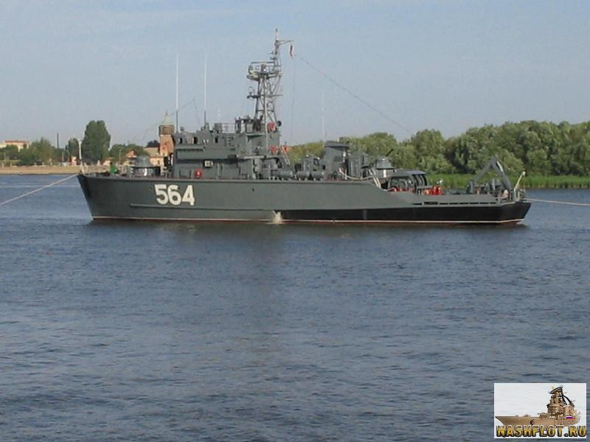
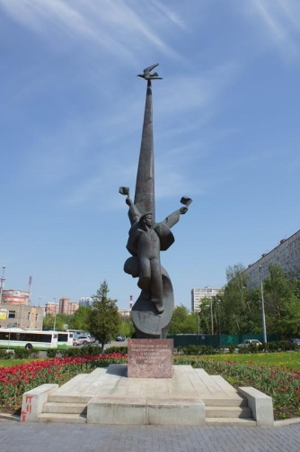

Памятник в Архангельске Памятник на Соловках
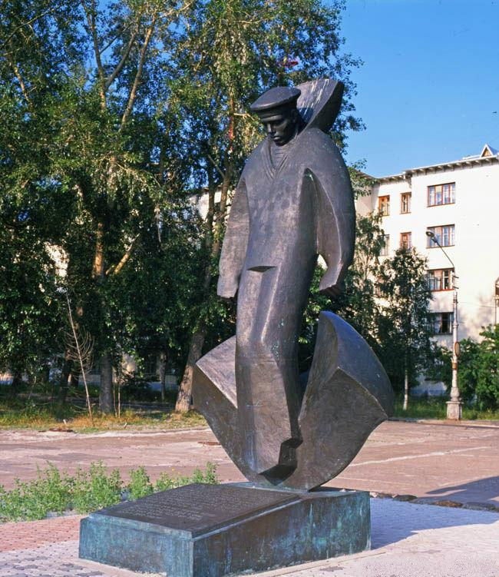
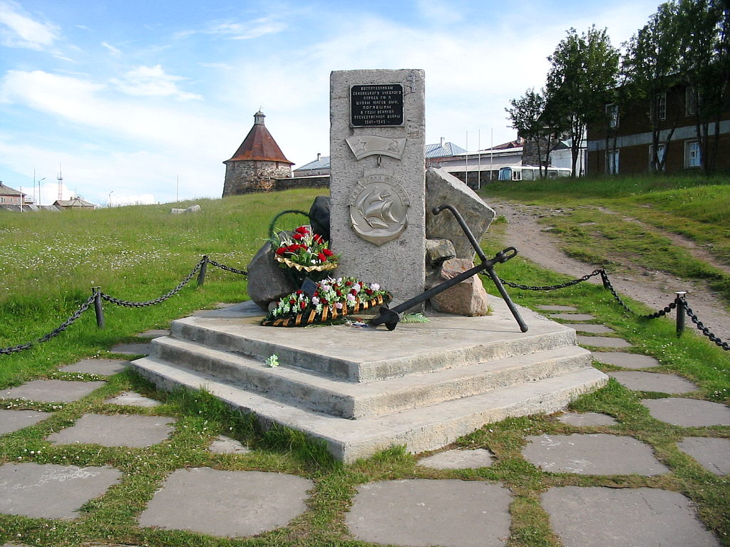
Памятник в Саратове Памятник в Перми
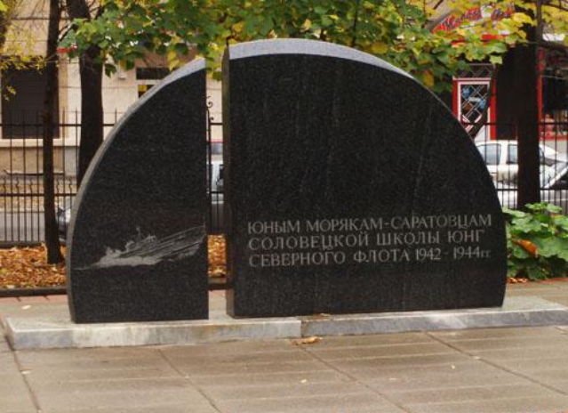
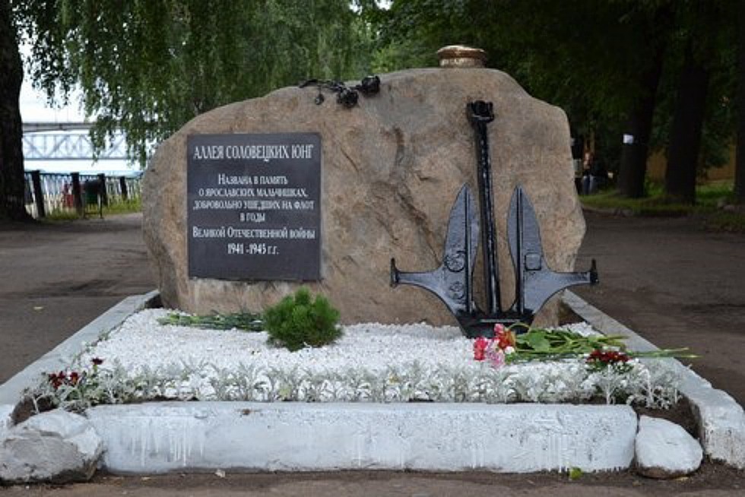
Памятник Москва школа № 349 Музей юнг школа № 349 Москва
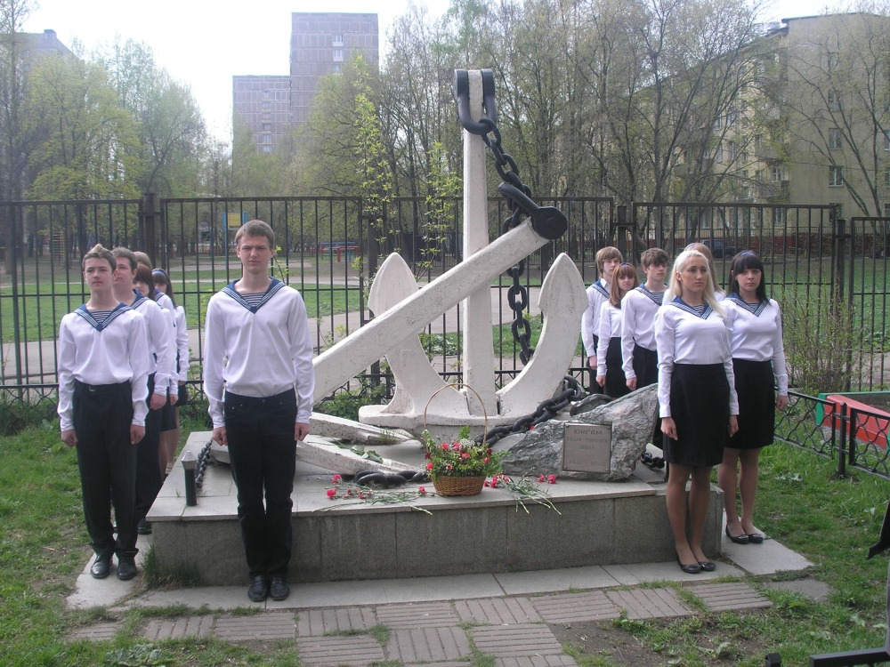
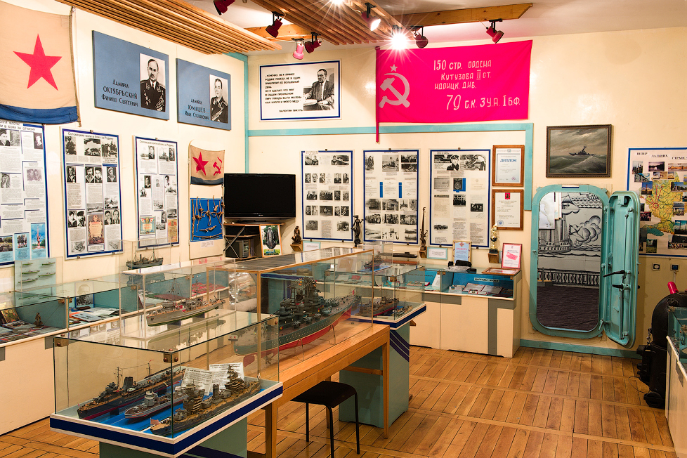
Свидетельство юнг Будущий адмирал флота
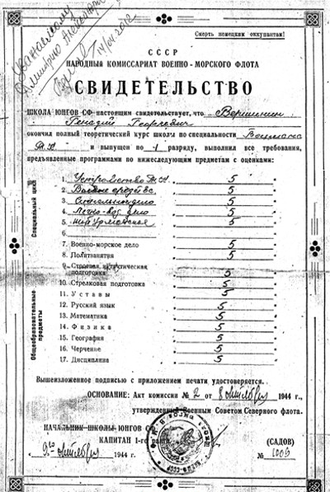
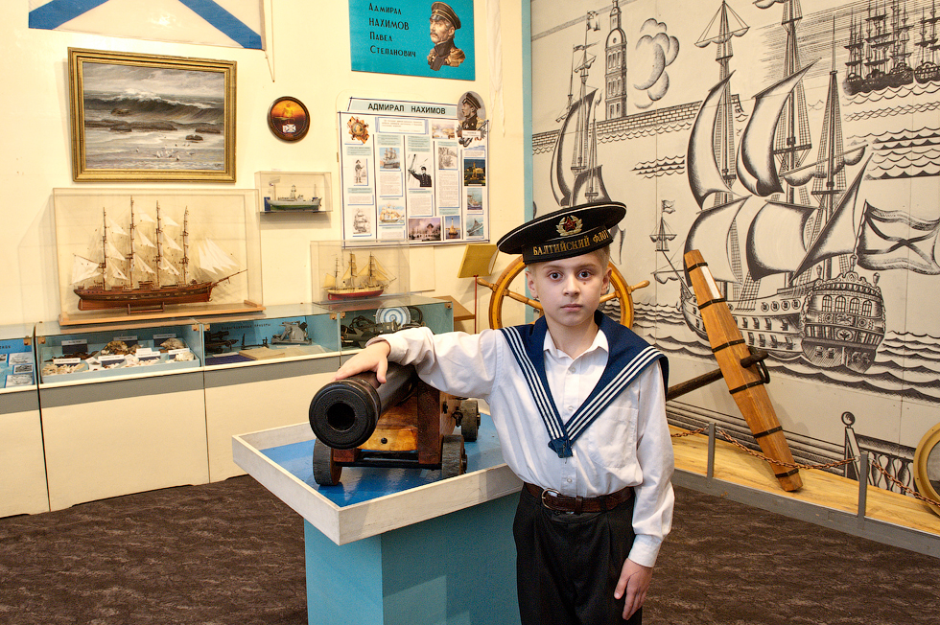

Адрес страницы: http://sevizm.mos.ru/70-years-of-the-great-victory/detail/1732461.html
Управа района Северное Измайлово города Москвы

